МИНИСТЕРСТВО ЦИФРОВОГО РАЗВИТИЯ, СВЯЗИ И МАССОВЫХ КОММУНИКАЦИЙ РОССИЙСКОЙ ФЕДЕРАЦИИ

Ордена Трудового Красного Знамени федеральное государственное бюджетное образовательное учреждение высшего образования

**«Московский технический университет связи и информатики»**

Кафедра «Информационные технологии»

Лабораторная работа №1

**«Программное обеспечение для имитационного моделирования»**

по дисциплине

Математическое и имитационное моделирование

Выполнил: студент гр. БЭИ2202

Кулешов А. С.

Проверил: Степанова И.В.

Москва, 2024 г

1. Цель работы

Знакомство со средой имитационного моделирования AnyLogic: изучение интерфейса и построение простой модели

1. Изучение интерфейса и основы работы

Открою приложение «AnyLogic», после чего создам модель выбрав в меню Файл > Создать > Модель. (рисунки 1-2)

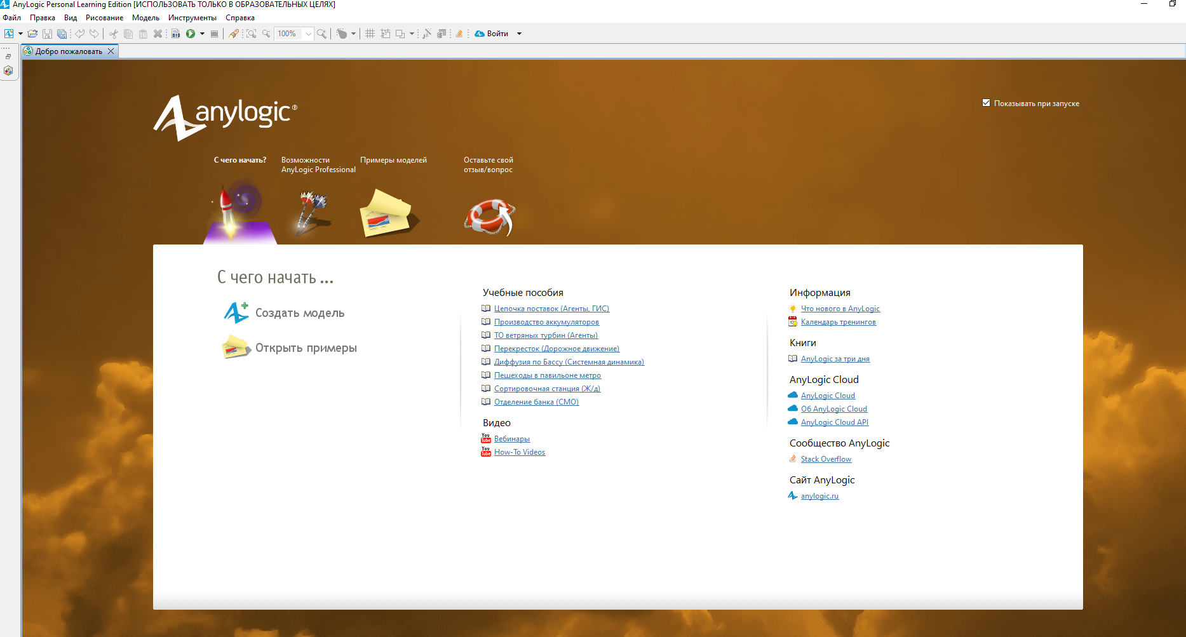

Рисунок 1 – меню приложения AnyLogic

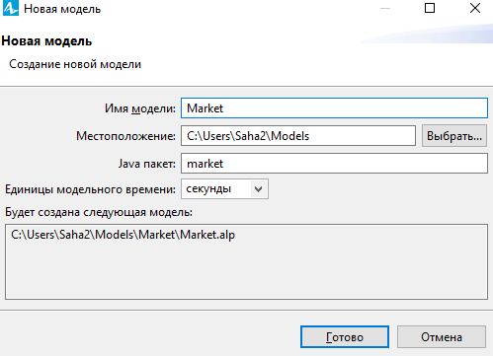

Рисунок 2 – создание модели

После чего откроется меню приложения, изучив его найду вкладку с агентами в палитре, создам агентов выбрав популяцию агентов, т.к. мне необходимо множество агентов, затем задам ему имя «consumer». Создам переменную AdEffectiveness, задав ей значение 0.01, дам простую 2d картинку человека, выберу 5000 как размер популяции, а затем задам случайное распределение по экрану (рисунки 3-11)

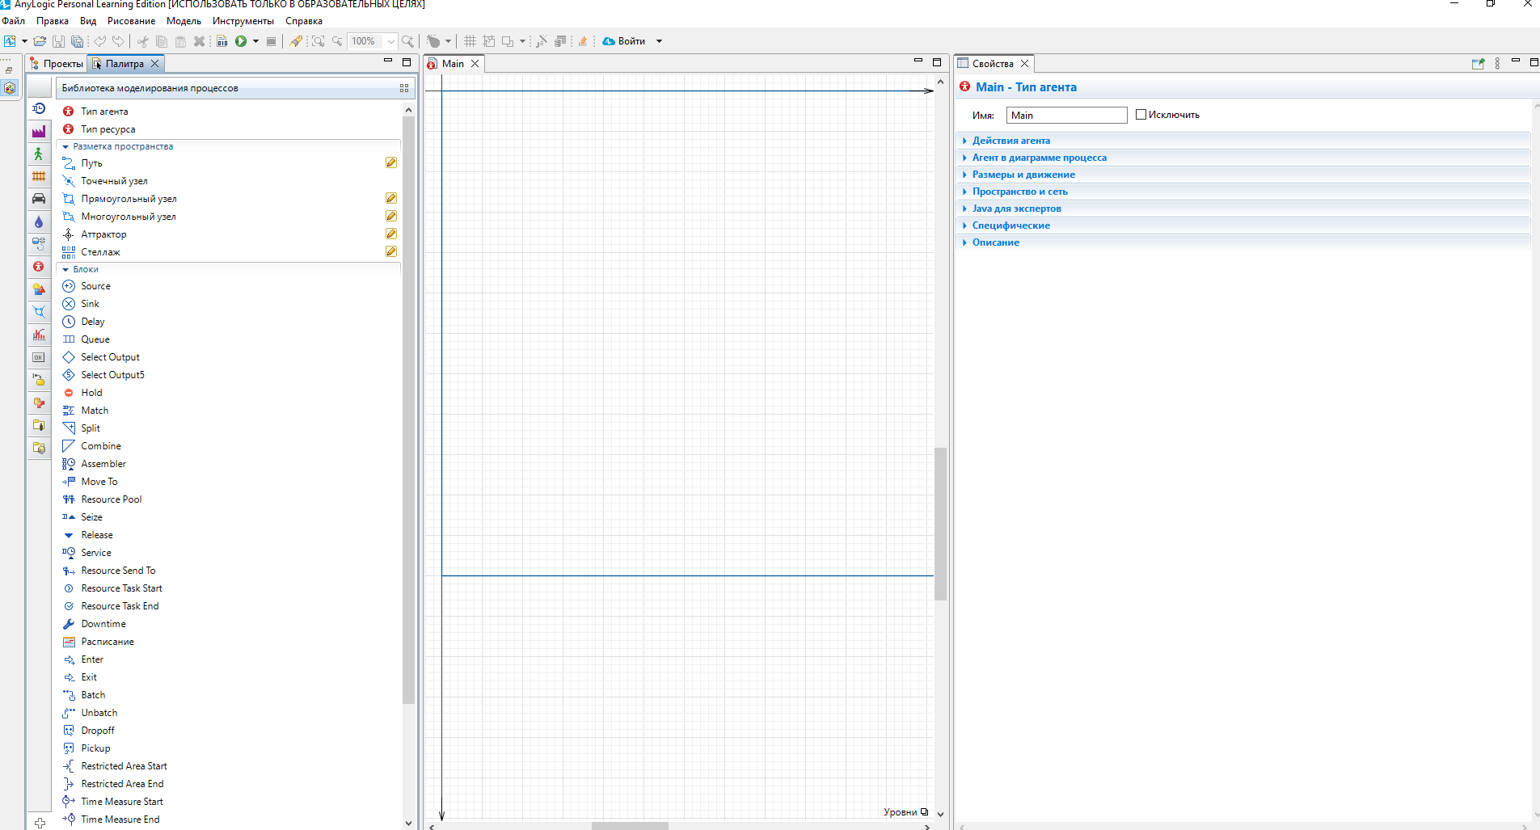

Рисунок 3 – меню приложения



Рисунок 4 – вкладка с агентами



Рисунок 5 – опция добавления агента

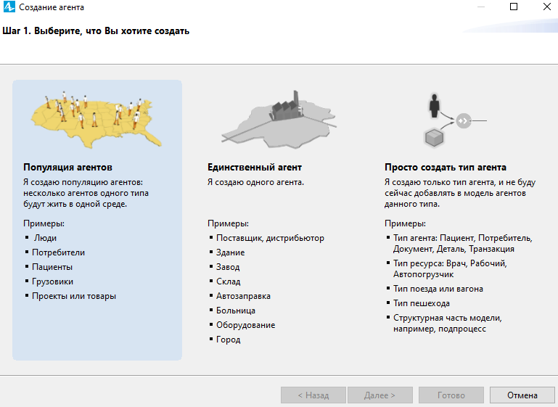

Рисунок 6 – выбор опции популяции агентов

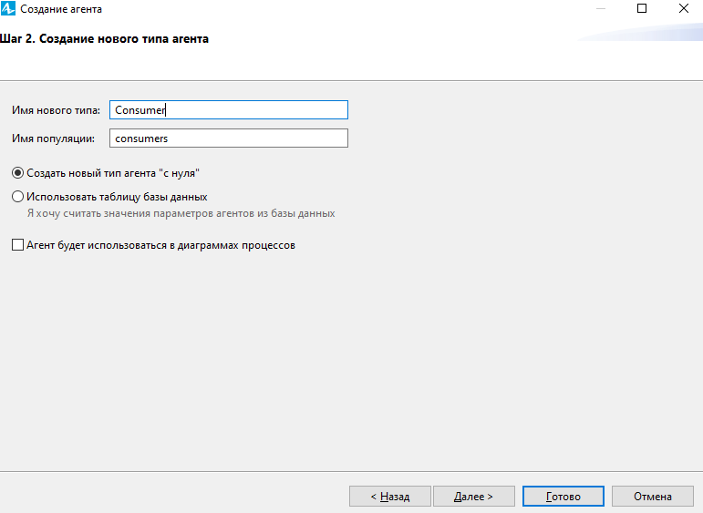

Рисунок 7 – выбор имени агентов

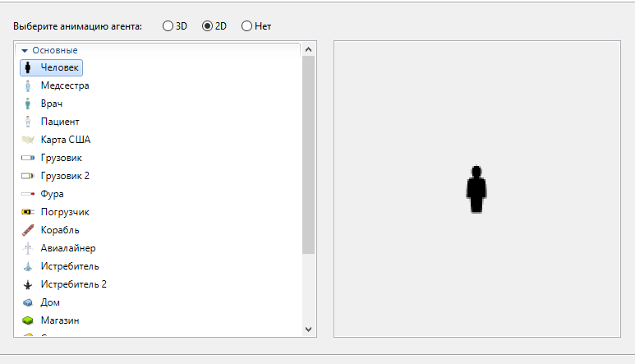

Рисунок 8 – добавление изображения

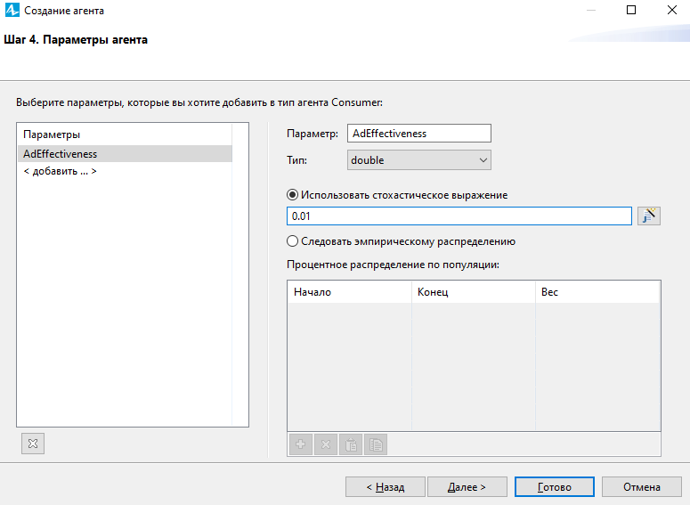

Рисунок 9 – добавление нового параметра

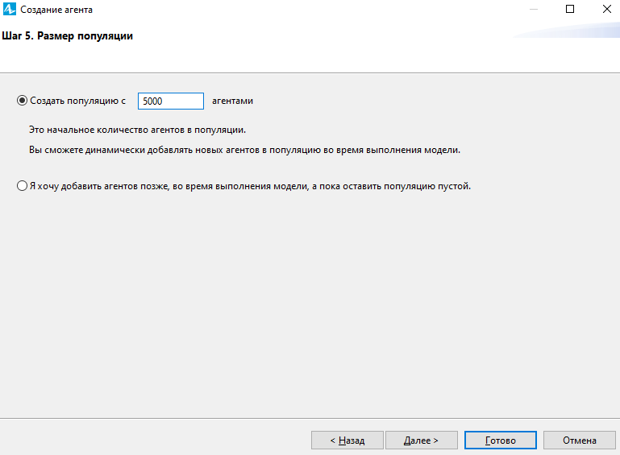

Рисунок 10 – выбор размера популяции

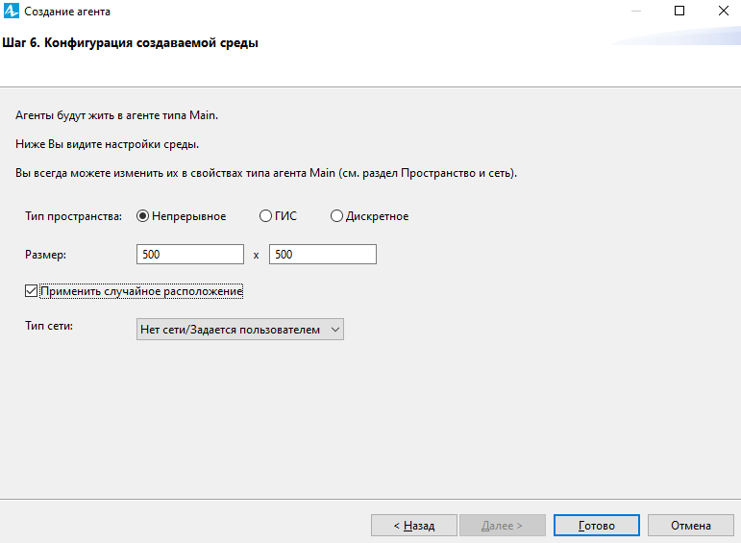

Рисунок 11 – случайное распределение агентов

В меню «проекты» выберу «consumers_presentation», а затем опцию «рисовать агента со сдвигом от данной точки», после чего выполю запуск симуляции нажав на кнопку с белым треугольником на фоне зелёного круга (горячая клавиша F5). На симуляции ничего не происходит, т.к. мы не задали поведение агентов

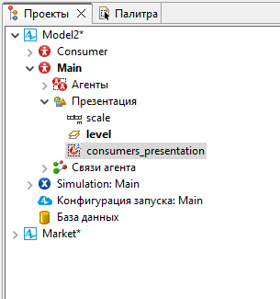

Рисунок 12 – меню проекты

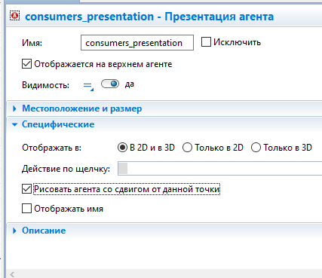

Рисунок 13 – рисование со сдвигом

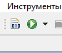

Рисунок 14 – кнопка запуска симуляции

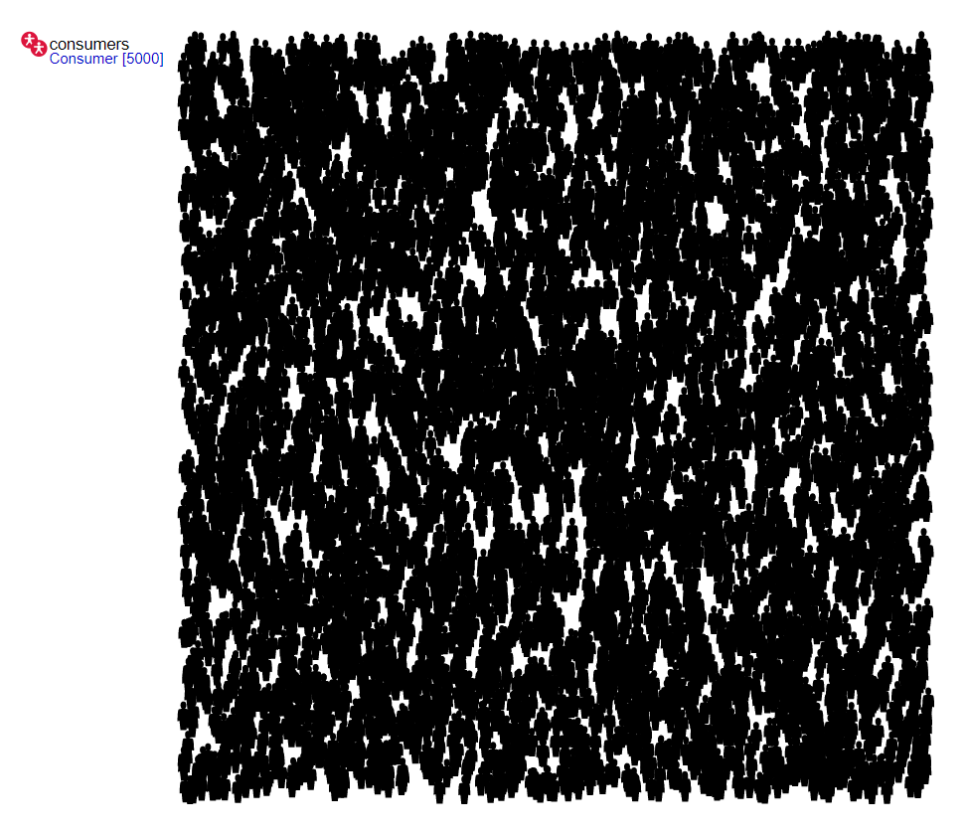

Рисунок 15 – симуляция запущена

В меню «проекты» выберу «consumers_presentation», а затем опцию «рисовать агента со сдвигом от данной точки», после чего выполю запуск симуляции нажав на кнопку с белым треугольником на фоне зелёного круга (горячая клавиша F5). На симуляции ничего не происходит, т.к. мы не задали поведение агентов